元江县交通运输局2018年度部门决算补充公开

由于《元江县交通运输局2018年部门决算公开》的部分内容有误和内容不全，2018年度部门决算情况说明中，一、 第9页一般公共预算财政拨款“三公”经费支出决算总体情况说明有误；二、第10页一般公共预算财政拨款“三公”经费支出决算具体情况说明有误；三、第11页国有资产占用情况表有误。现修改和补充公开如下：
一、一般公共预算财政拨款“三公”经费支出决算总体情况
元江县交通运输部门2018年度一般公共预算财政拨款“三公”经费支出预算为22.16万元，支出决算为18.37万元，完成预算的82.90%。其中：因公出国（境）费支出决算为0元，完成预算的100%；公务用车购置及运行费支出决算为14.6万元，完成预算的93.17%；公务接待费支出决算为3.77元，完成预算的58.09%。2018年度一般公共预算财政拨款“三公”经费支出决算数小于预算数的主要原因执行厉行节约严控三公经费支出。
2018年度一般公共预算财政拨款“三公”经费支出决算数比2017年减少2.96万元，下降13.8%。其中：因公出国（境）费支出决算无增减变动；公务用车购置及运行费支出决算减少4.38万元，下降23.09%；公务接待费支出决算增加1.09万元，增长60.79%。2018年度一般公共预算财政拨款“三公”经费支出决算减少的主要原因是严格执行厉行节约的相关规定。
二、一般公共预算财政拨款“三公”经费支出决算具体情况
2018年度一般公共预算财政拨款“三公”经费支出决算中，因公出国（境）费支出0万元，占0%；公务用车购置及运行维护费支出14.6万元，占“三公”经费总支出79.48%；公务接待费支出3.77万元，占20.52%。具体情况如下：
1.因公出国（境）费支出0元，共安排因公出国（境）团组0个，累计0人次。开展内容包括：具体出国开支及开展工作情况等。
2. 公务用车购置及运行维护费支出14.6万元。其中：
公务用车购置支出0元，购置车辆0辆。具体购置车辆原因、情况等。
公务用车运行维护支出14.6万元，开支一般公共预算财政拨款的公务用车保有量为4辆。主要用于部门行政机构、下属事业单位等机构所需车辆燃料费、维修费、过路过桥费、保险费等。
3.公务接待费支出3.77万元。其中：
国内接待费支出3.77万元（其中：外事接待费支出0元），共安排国内公务接待68批次（其中：外事接待0批次），接待人次580人（其中：外事接待人次0人）。主要用于上级领导检查督查业务工作发生的接待支出。
三、国有资产占用情况
截至2018年12月31日，元江县交通运输部门资产总额4907.22万元，其中，流动资产4357.76万元，固定资产547.96元，对外投资及有价证券0元，在建工程0元，无形资产元，其他资产0元（具体内容详见附表）。与上年相比，本年资产总额减少1010.45元，其中固定资产减少141.03万元。处置房屋建筑物0平方米，账面原值0元；处置车辆2辆，账面原值24.15万元；报废报损资产0项，账面原值0元，实现资产处置收入0元；出租房屋0平方米，账面原值0元，实现资产使用收入0元。

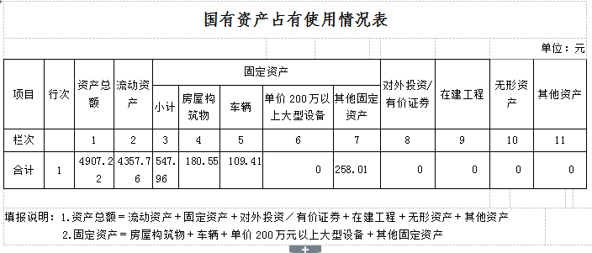

元江县交通运输局
2019年12月6日

